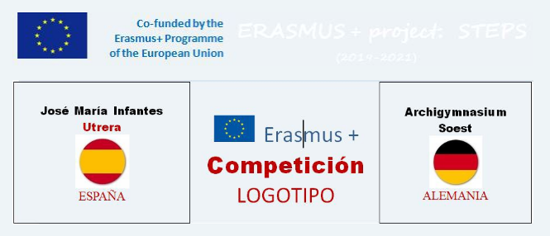

ANEXO 1

DECLARACIÓN RESPONSABLE

El /la alumno/a _________________________________________________, con

DNI nº __________________ DECLARO RESPONSABLEMENTE que el trabajo presentado para el concurso de Logotipo Erasmus plus STEPS, es inédito, siendo fruto de mi creatividad personal, que no he infringido los derechos de autor de otras personas, ni el uso de trabajo de terceras personas, por ejemplo, fotos o elementos de diseño que no hayan sido hechos por mí.

Para que conste:

Fdo:_________________________________________

En _________________ a ____ de __________________de 201__.

